**Erstelle eine Legende mit den Namen der Kantone.**

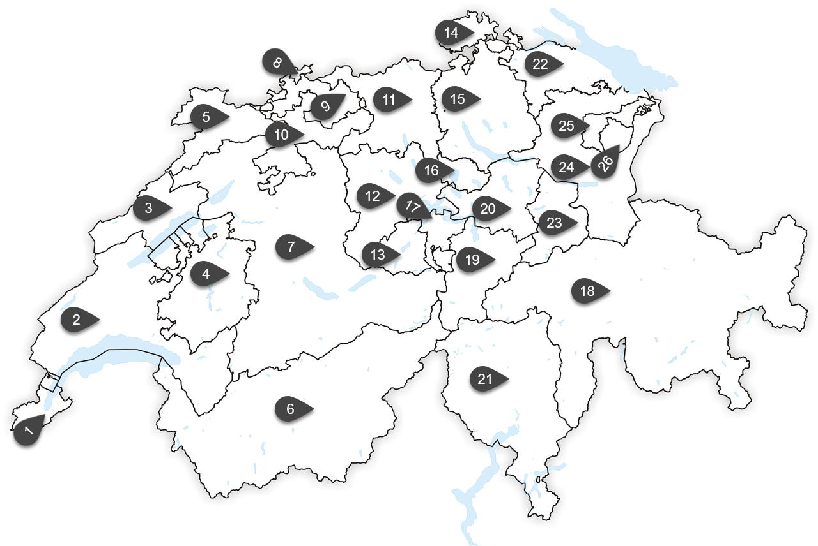

|  |  |
| --- | --- |
| 1 | 14 |
| 2 | 15 |
| 3 | 16 |
| 4 | 17 |
| 5 | 18 |
| 6 | 19 |
| 7 | 20 |
| 8 | 21 |
| 9 | 22 |
| 10 | 23 |
| 11 | 24 |
| 12 | 25 |
| 13 | 26 |

Quelle der Karten: <https://commons.wikimedia.org> [Tschubby](https://de.wikipedia.org/wiki/Benutzer:Tschubby)  [CC BY-SA 3.0](https://creativecommons.org/licenses/by-sa/3.0) <https://de.wikipedia.org/wiki/Datei:Karte_Kantone_der_Schweiz_2007.png>

**Erstelle eine Legende mit den Namen der Kantone.**

|  |  |  |  |  |  |  |  |  |
| --- | --- | --- | --- | --- | --- | --- | --- | --- |
| Beschreibung: Wappen | Beschreibung: Wappen | Wappen | Wappen | Wappen | Beschreibung: Wappen | Beschreibung: Wappen | Wappen | Beschreibung: Wappen |
| 1 | 2 | 3 | 4 | 5 | 6 | 7 | 8 | 9 |
| Wappen | Wappen | Beschreibung: Wappen | Beschreibung: Wappen | Beschreibung: Wappen | Beschreibung: Wappen | Beschreibung: Wappen | Wappen |  |
| 10 | 11 | 12 | 13 | 14 | 15 | 16 | 17 | 18 |
| Beschreibung: Wappen | Beschreibung: Wappen | Wappen | Wappen | Wappen | Wappen | Wappen | Beschreibung: Wappen |  |
| 19 | 20 | 21 | 22 | 23 | 24 | 25 | 26 |  |

|  |  |
| --- | --- |
| 1 | 14 |
| 2 | 15 |
| 3 | 16 |
| 4 | 17 |
| 5 | 18 |
| 6 | 19 |
| 7 | 20 |
| 8 | 21 |
| 9 | 22 |
| 10 | 23 |
| 11 | 24 |
| 12 | 25 |
| 13 | 26 |

Quelle der Wappen: <https://de.wikipedia.org/> Gemeinfrei <https://de.wikipedia.org/wiki/Liste_der_Wappen_und_Fahnen_der_Schweizer_Kantone>